Surabaya, 28 Juli 2026
Nomor : 400.3 / 701 / 101.6.1.32 / 2026
Lamp : 1 (satu) Expl
Hal : Permohonan Izin Tidak Mengikuti Prakerin

Yth. Pimpinan Politeknik Elektronika Negeri Surabaya (PENS)
Jalan Raya ITS, Keputih, Kecamatan Sukolilo,
Kota Surabaya, Jawa Timur

Dengan hormat,
Sehubungan dengan pelaksanaan kegiatan Praktik Kerja Industri (Prakerin) siswa SMK Negeri 12 Surabaya di perusahaan yang Bapak pimpin, bersama surat ini kami memberitahukan bahwa siswa kami:

No | Nama | Komp. Keahlian
1. | Tristan Davin Dakara | PPLG
2. | Muhammad Futuh Arzaqi | PPLG
3. | Shafira Ardaneza Azahrah | PPLG
4. | Farrel Wahyu Widodo | PPLG
5. | Nauval Rafiv Maulana Syafii | PPLG
6. | Anindita Eka Rahayu | PPLG

Mengajukan permohonan izin untuk tidak dapat mengikuti kegiatan Prakerin pada:
Hari : Senin
Tanggal : 3 Agustus 2026
dikarenakan siswa yang bersangkutan harus mengikuti Tes TOEIC (Test of English for International Communication) di sekolah.
Demikian surat permohonan izin kami, atas perhatian, kerja sama, dan izin yang Bapak/Ibu berikan, kami ucapkan terima kasih.
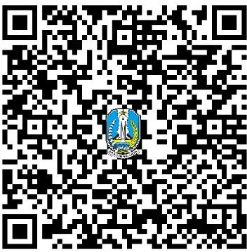
Kepala SMK Negeri 12 Surabaya

Lilik Majidatut Zahro, M.Pd
NIP. 196801211992032007

